18 Febrero de 2025

CHARTERING REPORT

REPOSITORIO:<https://github.com/AlbertoValenzuelaMunoz1/DP2-C1.002>

GRUPO: C1.002

Alberto Valenzuela Muñoz (albvalmunn@alum.us.es)

Antonio Roldán Pérez (antrolper@alum.us.es)

Fernando Cobos García (fercobgar@alum.us.es)

Rafael Pineda Pérez (rafpinper@alum.us.es)

Guillermo Rodríguez Carrillo ([guirodcar@alum.us.es](mailto:guirodcar@alum.us.es))

**Índice**

1 Resumen ejecutivo ------------------------------------------------------------------------------------- 3

2 Introducción ------------------------------------------------------------------------------------- 3

3 Reclutamiento grupo ------------------------------------------------------------------------------------ 4

4 Datos personales -------------------------------------------------------------------------------------- 4

5 Declaración de compromiso -------------------------------------------------------------------------- 6

6 Indicadores de desempeño realizado por miembros del grupo ---------------------------- 6

7 Declaración de recompensa por buen trabajo---------------------------------------------------- 7

8 Declaración de amonestación a los miembros que realicen un mal trabajo ------------- 6

9 Declaración de los criterios de expulsión---------------------------------------------------------- 6

10 Conclusión ---------------------------------------------------------------------------------------------- 7

1. **Resumen ejecutivo**

Este documento describe los aspectos fundamentales del compromiso del grupo C1 002 con el proyecto de la asignatura Diseño y Pruebas II. Se detallan los procedimientos seguidos para la organización del equipo, los criterios de evaluación del trabajo y las medidas de responsabilidad.

El proceso de reclutamiento incluyó discusiones para definir los objetivos del proyecto y la elección de un líder de equipo. Posteriormente, este líder formalizó el proceso a través de una publicación oficial en el foro. Se establecieron indicadores de desempeño con criterios claros para evaluar el trabajo en grupo según la frecuencia de contribuciones, mientras que las tareas individuales mantienen flexibilidad. Además, el grupo acordó un sistema para reconocer las contribuciones destacadas y reportar el bajo rendimiento, asegurando un proceso de evaluación justo. En casos extremos, los miembros que no cumplan con sus responsabilidades podrán ser excluidos del equipo.

Este informe proporciona un desglose detallado de estos elementos, definiendo las normas y expectativas que guiarán al equipo a lo largo del proyecto. Representa una declaración formal de nuestro compromiso con la colaboración y la calidad del trabajo.

**Tabla de versiones**

| Versión | Fecha | Descripción |
| --- | --- | --- |
| 1.0.0 | 17/2/2025 | Creación documento y realizados apartados 1-6 |
| 1.1.0 | 18/2/2025 | Finalizado contenidos documento |
| 1.1.1 | 20/2/2025 | Portada y firmas integrantes |

1. **Introducción**

Este documento sirve como el acuerdo oficial del proyecto para el grupo C1 002 en la asignatura Diseño y Pruebas II. Establece los roles, responsabilidades y criterios de evaluación que regirán las operaciones del equipo. Al definir expectativas claras desde el principio, el equipo busca fomentar un entorno de trabajo productivo y colaborativo.

El informe comienza con una visión general del proceso de reclutamiento, detallando cómo el equipo se organizó y seleccionó un líder de proyecto. A continuación, la Declaración deCompromiso expone la dedicación del grupo a trabajar en conjunto y a cumplir con los requisitos del syllabus. La sección de Indicadores de Desempeño especifica cómo se monitorearán y evaluarán las contribuciones, diferenciando entre responsabilidades grupales e individuales.

Las secciones siguientes abordan el reconocimiento y las consecuencias del nivel de desempeño. Se ha definido un sistema para recompensar las contribuciones excepcionales, asegurando que el trabajo sobresaliente sea reconocido. Por otro lado, se han implementado mecanismos para gestionar la falta de participación adecuada, incluyendo la posibilidad de reportar a los miembros con bajo rendimiento y, si es necesario, expulsarlos del equipo.

1. **Reclutamiento grupo**

Durante la clase, después de conocer las condiciones del proyecto, discutimos en equipo nuestros objetivos y la mejor forma de abordarlo. Como parte de esta conversación, tomamos la decisión de elegir a un jefe de proyecto que se encargara de coordinar nuestras tareas y garantizar una organización eficiente.

Una vez designado, el jefe publicó un anuncio en el foro, formalizando el procedimiento y dejando constancia tanto de nuestra elección como de los objetivos que nos propusimos alcanzar. De este modo, aseguramos una comunicación clara y transparente dentro del equipo, permitiendo que todos los integrantes estuvieran alineados con la planificación del proyecto.

El enlace al mensaje publicado por el jefe es el siguiente: https://ev.us.es/webapps/discussionboard/do/message?action=list_messages&course_id=_89154_1&nav=discussion_board&conf_id=_426211_1&forum_id=_253523_1&message_id=_457448_1. Al probar el enlace hemos observado que si no se ha iniciado sesión previamente en el navegador, como primero se debe redirigir al navegador para que inicie sesión, luego no se queda correctamente en la conversación del foro, por lo que es mejor que se abra el enlace después de haber iniciado sesión en otra pestaña del navegador para se le envíe correctamente a la página del foro.

1. **Datos personales**

Rafael Pineda Pérez, [rafpinper@alum.us.es](mailto:rafpinper@alum.us.es) 

Antonio Roldan Pérez [antrolper@alum.us.es](mailto:antrolper@alum.us.es)

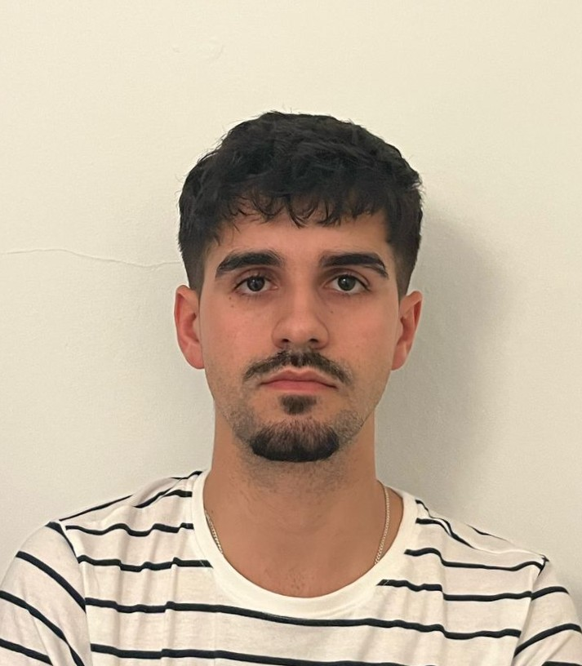

Alberto Valenzuela Muñoz , [albvalmunn@alum.us.es](mailto:albvalmunn@alum.us.es)

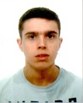

Fernando Cobos Garcia, [fercobgar@alum.us.es](mailto:fercobgar@alum.us.es)

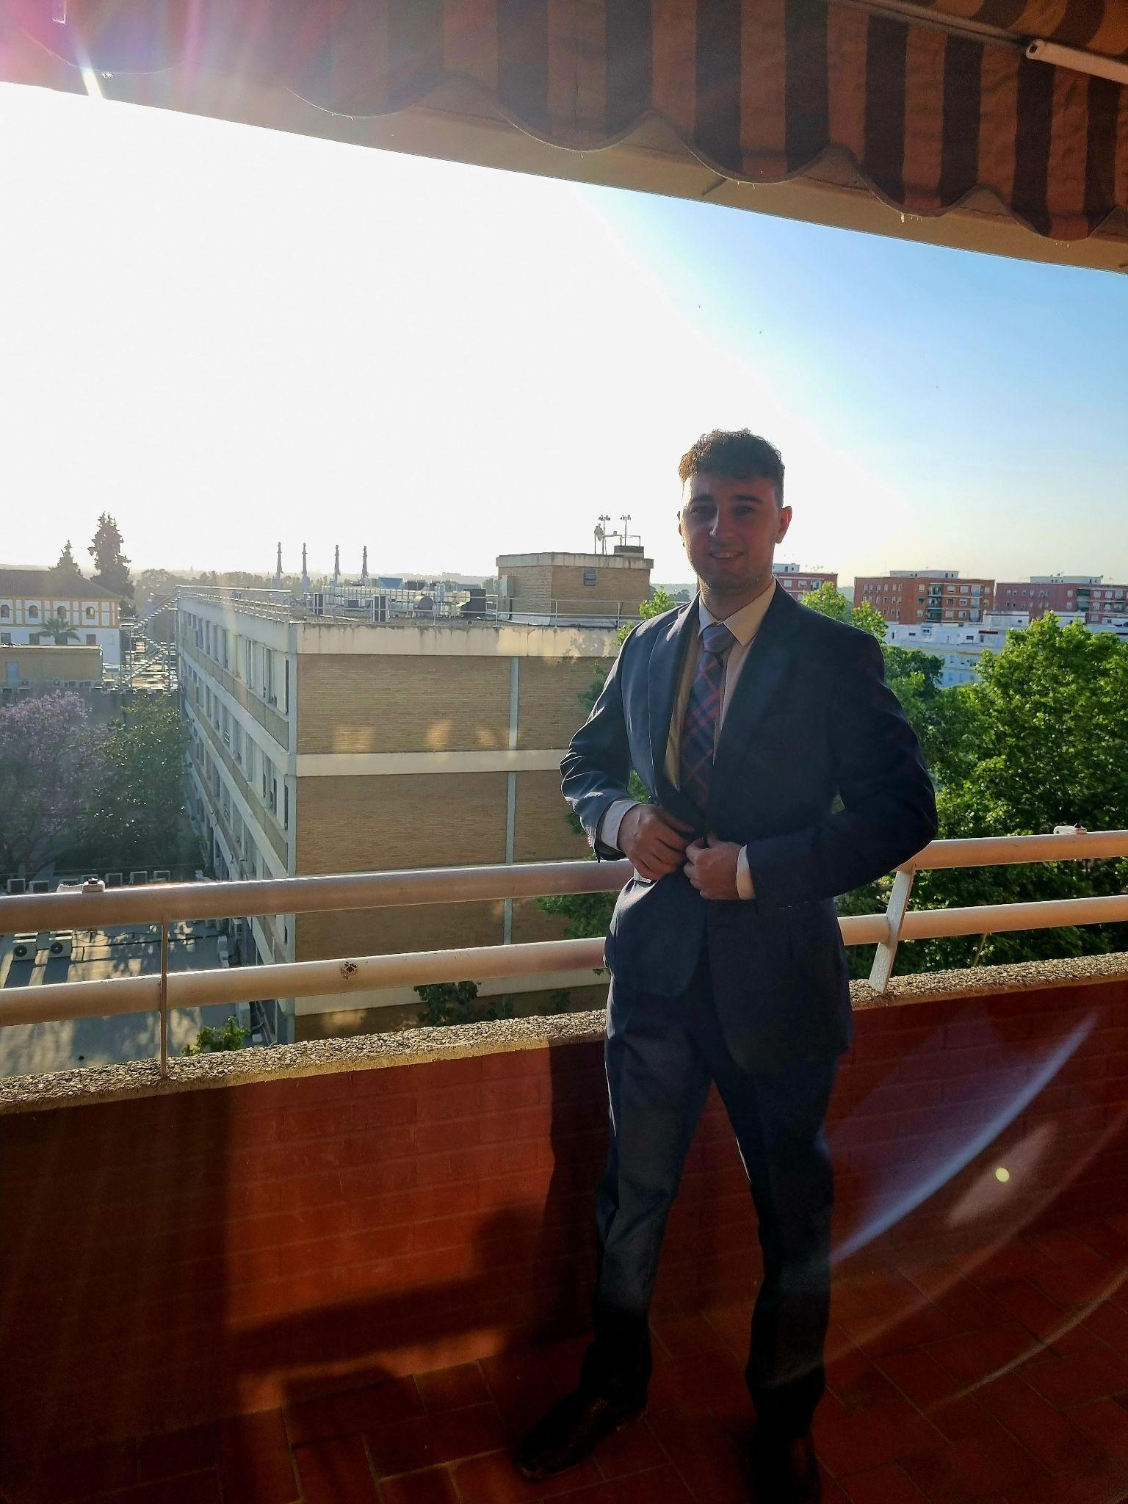

Guillermo Rodriguez Carrillo, [guirodcar@alum.us.es](mailto:guirodcar@alum.us.es)

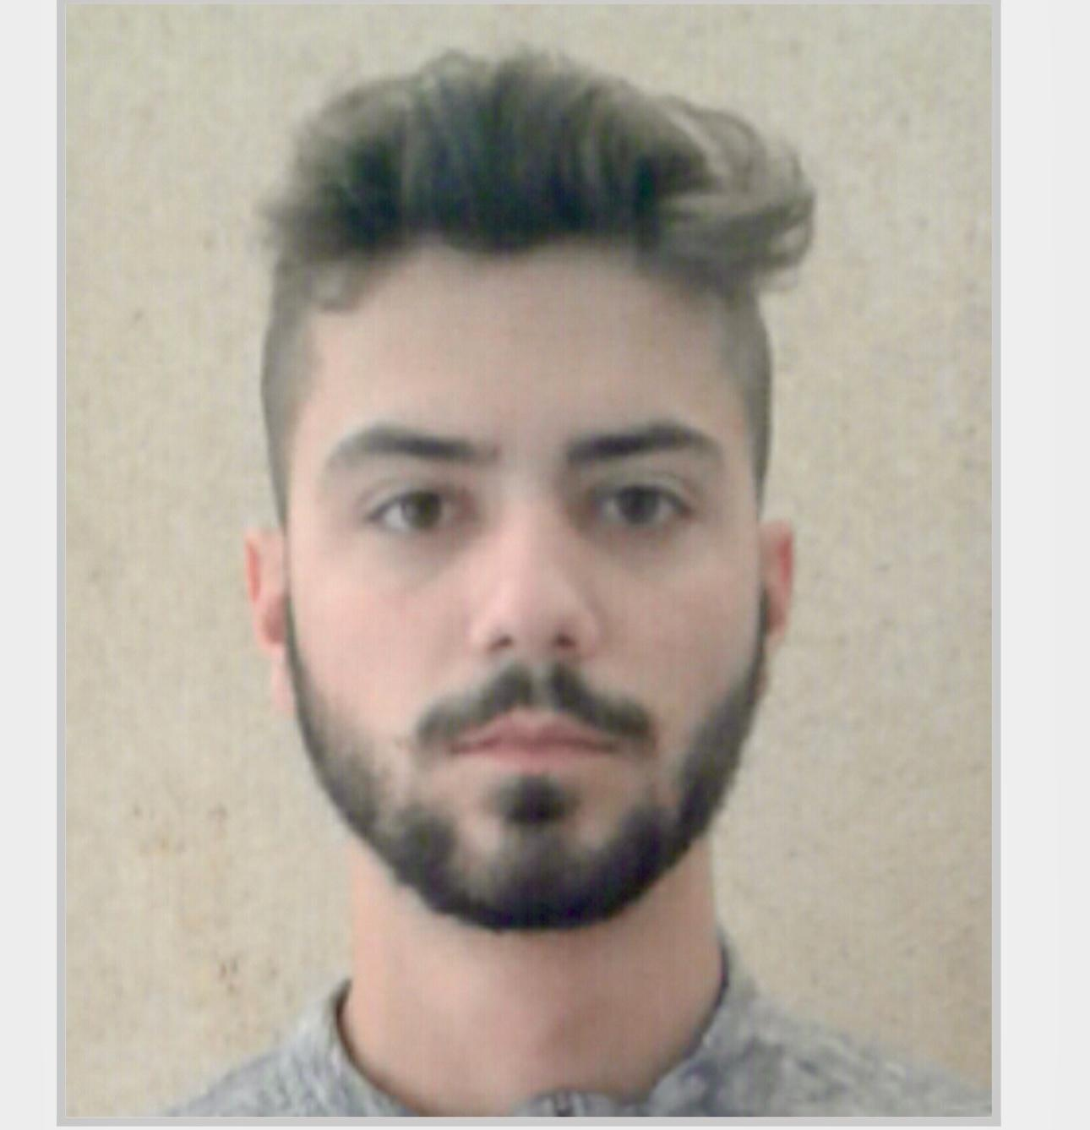

1. **Declaración de compromiso**

El grupo C1 002 se compromete a trabajar juntos en este proyecto de la asignatura Diseño y Pruebas II y declaramos el completo entendimiento del Syllabus de esta, mostrando especial énfasis en el ámbito de evaluación.

1. **Indicadores del desempeño realizado por los miembros del grupo**

Para evaluar el desempeño en el trabajo en grupo, emplearemos el siguiente criterio: si transcurren varios días sin que un miembro realice un commit relacionado con un requisito grupal y todavía le quedan tareas asignadas por cumplir, se considerará que no está cumpliendo adecuadamente con sus responsabilidades. En ese caso, los demás integrantes del equipo tendrán el derecho de solicitar explicaciones y aclaraciones sobre su progreso.

En cuanto a los requisitos individuales, no se establecerá ninguna restricción, ya que entendemos que son responsabilidad exclusiva de la persona encargada de desarrollarlos. Por ello, cada miembro tendrá plena libertad para organizar su trabajo de la manera que considere conveniente.

1. **Declaración de recompensa por buen trabajo**

Si un miembro del grupo se considera que está realizando un gran trabajo debido a su gran contribución para los requisitos globales, se informará al profesor para que este lo tenga en cuenta a la hora de evaluar el proyecto.

1. **Declaración de amonestación a los miembros que realicen un mal trabajo**

Si hay un miembro que trabaje por debajo de los solicitado, se le informará al profesor para que este tome las medidas que considere oportunas a la hora de llevar a cabo la calificación del proyecto.

1. **Declaración de los criterios de expulsión**

Si un miembro del grupo se considera que no está llevando a cabo su trabajo de forma adecuada, tal y como se explicó en el anterior apartado, se podrá solicitar explicaciones a la persona correspondiente pudiéndose llevar a cabo su expulsión si durante mucho tiempo la persona no ha llevado a cabo sus tareas grupales.

1. **Conclusión**

En este documento, se ha llevado a cabo el establecimiento de criterios para determinar el mal o buen trabajo de un miembro del proyecto. Asimismo, se han declarado las medidas oportunas a llevar a cabo en cada una de estas situaciones, incluyendo la posibilidad de expulsión de algún miembro del equipo, en una situación de muy mal trabajo por su parte.

Todo ello, permitirá que se lleve a cabo el proyecto con el menor número de conflictos posibles, en las distintas situaciones que se puedan ocasionar con el trabajo de los miembros del grupo.

Sevilla, 20 de Febrero de 2025

Fmdo:

Rafael Pineda Perez



Fernando Cobos Garcia



Alberto Valenzuela Muñoz



Guillermo Rodriguez Carrillo



Antonio Roldan Pérez

